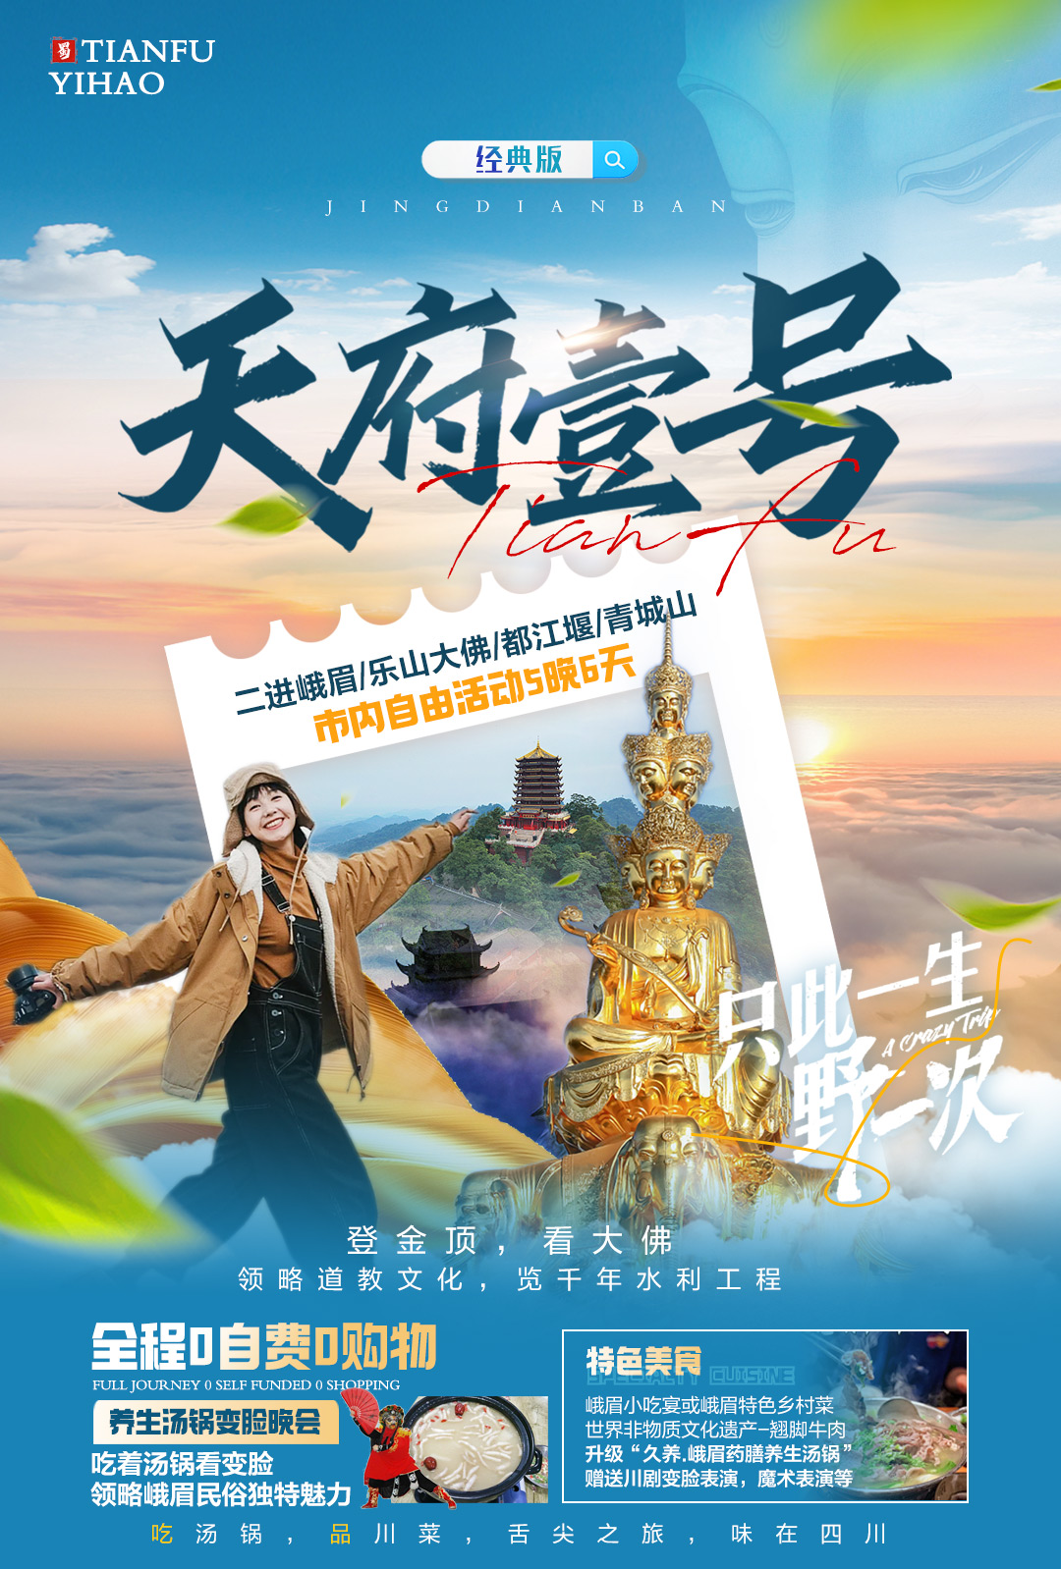
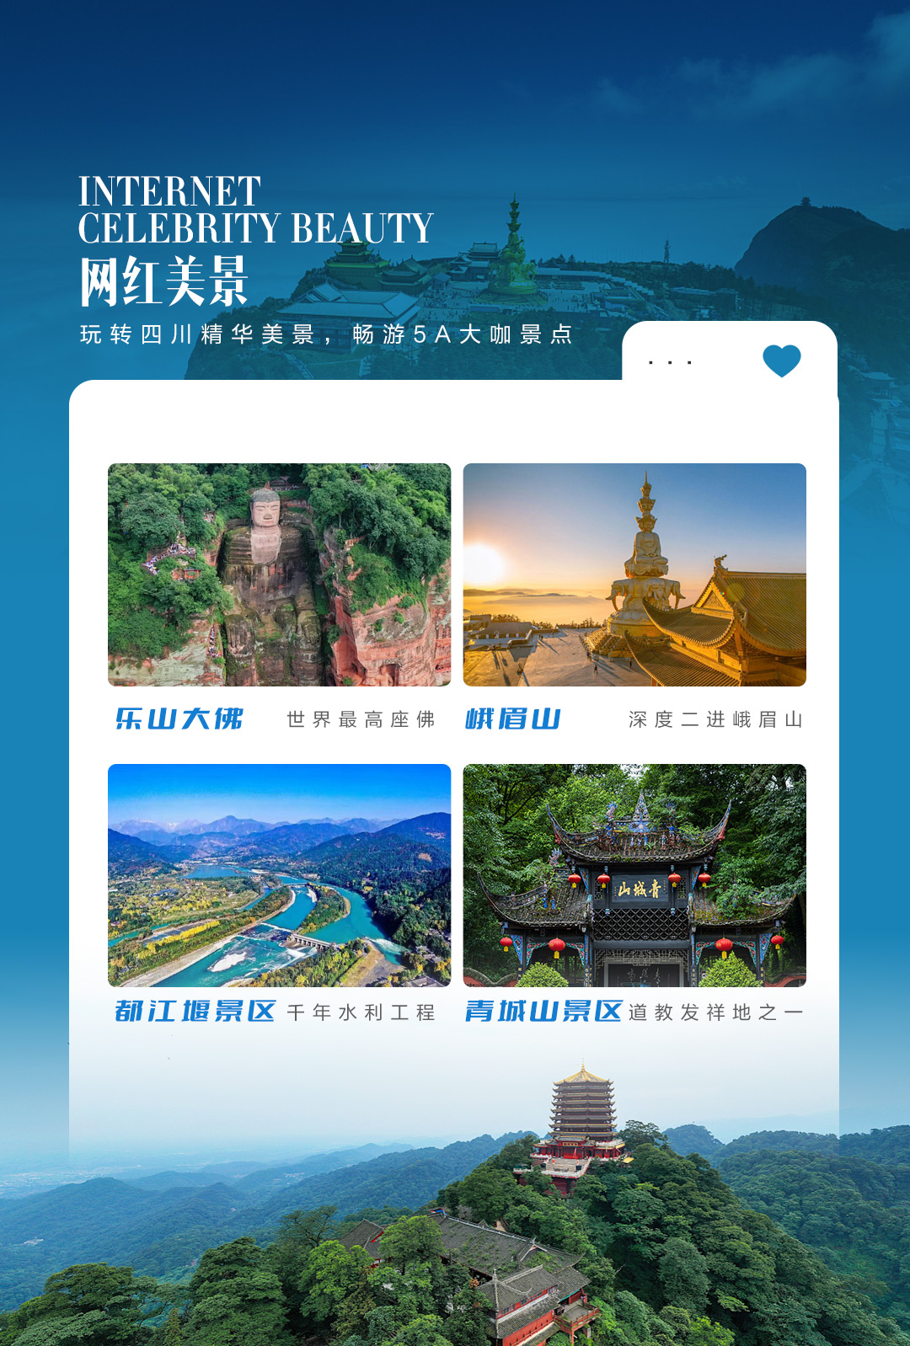
[遇见峨眉]
【 <成都•二进峨眉•乐山大佛•都江堰•青城山•成都1整天自由活动•不含峨眉观光车>】
纯粹旅行：全程0购物店0车销0餐购0强销；
品质保障：优质车队，司机统一管理，车况有保证，驾驶经验丰富的优质司机；
美食之旅：特色的美食之旅， 全程品尝当地的特色菜肴！
峨眉小吃宴或峨眉特色乡村菜；
世界非物质文化遗产-翘脚牛肉
峨眉山晚餐升级边吃汤锅边看川剧变脸表演的“久养.峨眉药膳养生汤锅”
匠心体验：乐山大佛登山、二进峨眉保证景区游玩时间，景区深度游，真正轻松合理的游程
安心睡眠：精选品质酒店，避免雷区，可选各种套餐，满足您的入住需求；
独家体验：赠送火锅变脸晚会，吃着火锅看变脸，领略峨眉民俗独特魅力
天数 | 行程安排 | 用餐 |  |  | 入住地区
D1 | 各地出发成都接机/接站入住酒店 | × | × | × | 成都
D2 | 成都峨眉山金顶景区 | √ | √ | √ | 川主寺/九寨沟
D3 | 峨眉半山乐山大佛-成都 | √ | √ | × | 九寨沟/川主寺
D4 | 成都都江堰青城山成都 | √ | √ | × | 成都
D5 | 成都自由活动一整天 | √ | × | × | 成都
D6 | 成都送机/送站 | √ | × | × | ---
备注：行程安排在不减少景点情况下,导游在实际操作中根据情况可以灵活调整行程游览顺序
第一天 全国各地→成都（接站/接机） 用餐/自理 住宿/成都
各地-航班或列车抵达成都，接送组接站接到游客后，送往指定酒店入住，抵达酒店后自行办理入住手续后可自由活动， 如果时间充分，可自由活动品当地美食。当天晚上 22:00 左右司机会通知第二天集合出发时间；
温馨提示：
双飞/双动 旅客：旅游者持有效身份证自行前往机场，请自行办理登机/登车手续，航班信息/车次以出团通知为准。
1、我社工作人员将在出团日前一天与您联系，告知入住酒店以及接站/机师傅电话，请保持手机通畅并注意短信；
2、我社已代定机场/火车站至酒店单趟接送服务，出站口仅提供临时停靠，需步行至集合点上车；
3、到达酒店前台报客人名字自行办理入住手续，房卡压金请于前台自付自退；
4、四川盆地气候潮湿，房间可能会有潮气和潮味，属正常现象，请予谅解。入住后，敬请清点好房内设施及凉衣架、毛巾、烟灰缸等物品，避免退房时因物品不全而被赔偿。
第二天 成都→峨眉山金顶景区 用餐/早/中/晚 住宿/峨眉山
06:30成都三环内接(到酒店接站时间预计提前1小时左右)，07:30在成都市武侯区高朋东路附近集合出发，上车后继续小睡，经过 2 小时30分后抵达佛国仙山峨眉山。
（温馨提示：旺季因旅游人数较多，为避免您到达景区后耗时排队过长，可能会提前出发，请配合导游工作；具体集合时间和地点以导游通知为准！）
11:30万年寺停车场午餐品尝【地道峨乐小吃宴】以乐山峨眉山当地正宗名小吃为主的餐，包含乐山西坝豆腐、甜皮鸭、等经典特色美食 。
后搭乘景区环保观光车（观光车费90/人自理）上山，前往雷洞坪。
13:30到达雷洞坪停车场，步行1.5公里到【接引殿】（途中会路过一个野生猴区分布地，可观赏野生猴子，请注意在观赏时不要靠太近，喂食等），乘索道【索道费用自理65/人】上【金顶】，朝拜【十方普贤圣像】，参观金顶【华藏寺】和 “银殿”【卧云庵】，天气晴好时还可遥望远方的贡嘎峰；游览【金刚嘴】【舍身崖】等景点，运气好时有幸遇到佛光。游完金顶后乘下行索道【索道费用自理55/人】按原路返回雷洞坪停车场。
16:30乘景区观光车下山前往半山，入住酒店。
18:00品尝当地养生餐-【久养.峨眉药膳养生宴】,观看汇集全川的民间艺术精品，彝族舞蹈,皮筋,吐火,魔术,舞蹈乖幺妹儿,，让此次旅行有颜有味。
：峨眉山野生中药材+生态跑山鸡耗费5小时精心熬制锅底
主菜：年份生态鸡一只2.5斤、晶髈蹄名（肘子500g）、养生肉丸（10个）、精品五花肉（250g）、峨眉香酥（250g）、美好火腿（250g）、鹌鹑蛋1份、山药1份、冬瓜1份、米粉1份、竹笋1份、泉水豆腐1份、青菜叶子2份、竹荪1份、时素拼盘1份、面条1份、水果拼盘1份、
晚餐后自费观看《圣象峨眉》文艺晚会200-280/人(60分钟)，汇集全川的民间艺术精品:变脸、吐火、滚灯、国家非遗~川北大木偶、峨眉武术、功夫茶艺、佛文化表演等。让您全方位领略无与伦比的经典民间绝艺，真切感受古蜀文化的博大精深。
温馨提示：
- 出团前一天晚上18：00-22:30工作人员会通知贵宾第二天早上上门的接客时间及地点，请务必保持电话畅通；我社已提前通知酒店为您提供路餐作为早餐，早上请于前台处自行领取路早并办理退房手续；此日将更换酒店入住峨眉山，请注意将随身所有行李整理携带，切勿遗忘于成都酒店内；出团当天早上小车摆渡至集合点为与其他游客拼车摆渡，故请注意按我社工作人员或导游或工作人员通知的集合时间准时抵达，切勿迟到，敬请理解。
- 早上小车接送为拼车排站式，请遵守和司机约定的时间，为了不影响他人的接送时间，每点司机只能等待5分钟，超出5分钟，请自行前往集合地点费用自理，敬请见谅！不愿早起，可与小车或导游协商自行前往集合点上车（费用自理无退费，务必预计好时间，至少提前半小时到集合点）可能您是先到集合地点需要等候其他游客，敬请理解；
- 酒店土特产商店属于酒店配套设施，请游客自愿慎重选择，变脸表演属于赠送项目，均不退费，谢谢理解
第三天 峨眉山半山景区→乐山大佛→返回成都 用餐/早/午 住宿/成都
06:30在酒店用早餐（或路早），办理退房手续
07:00餐后乘索道【索道费用自理65/人】上行至万年索道站，步行至普贤菩萨道场---万年寺，游览被喻为“白水秋风”的【万年寺】【万年寺门票自理10元/人】，在寺内参观峨眉山镇山之宝重达62吨的【普贤神像】，下行至白娘子修道成仙的【白龙洞】、【清音阁】、【清音平湖】、【黑龙江栈道】、【一线天】、【自然生态猴区】，后按原路返回到清音阁，然后至五显岗。{黑龙江栈道、一线天、自然生态猴区因地理位置特殊属于游客自行前往，导游不陪同，且此段行程视时间而定，如时间来不及可能放弃游览}
（温馨提示：节假日或旅游旺季因旅游人数较多，为避免您到达景区后耗时排队过长，可能会提前出发，请配合导游工作；具体时间以导游通知为准）
12:30午餐安排品尝当地特色菜.
14:30餐后乘车前往乐山，
A线：前往乐山大佛景区，登山观看大弥勒坐佛—【乐山大佛】，乐山大佛修建于唐朝通高71米，亲身体会“山是一尊佛，佛是一座山”的雄伟壮观。
B线：停车场步行到达游船码头（可乘观光车往返30/人自理），船游观看大弥勒坐佛—乐山大佛的全身全貌（大约1小时），乐山大佛修建于唐朝通高71米，亲身体会“山是一尊佛，佛是一座山”的雄伟壮观；观看由乌尤山，凌云山，龟城山三座山自然组合而成的【巨型卧佛】。步行回到停车场。枯水季节游船线路会有所改变，以导游安排为准。
16:30乘旅游大巴车返回成都，回程会与其他团队一起回成都，一人一座。
18:30左右到成都，由小车摆渡回酒店，后自由活动
【峨眉山旅游必读小贴士】
- 防寒：峨眉山相对高度达2500米以上（山下的峨眉山市海拔仅420米），垂直差别大，气温常较山下低 10℃左右，故需早作御寒准备（金顶也有棉衣，冰扎，鞋套等可供租用）。
- 防滑：峨眉山部分路段非常光滑、危险，游人应特别注意安全，不宜穿光底和硬底鞋。
- 峨眉山猴子：峨眉山“灵猴”成群结队，非常顽皮，是峨眉山的一绝，同时不可任意挑逗喂食，请务必保管好自己的食物，防止猴子抢夺，可自理猴区保险5/人。不要逗猴子玩，也不要穿着红色及鲜艳衣物，尽量避免在猴子面前掏包，以免影响安全！
- 峨眉山索道：峨眉山金顶往返及半山上行索道，游客可根据自身需求选择步行或乘坐索道（费用自理）。因峨眉山海拔较高，如选择步行路程太多会影响游客体力及游览时间，速度较慢的客人可能会取消部分景点。步行过程中无导游陪同。所以建议游客选择乘坐索道。
- 烧香、点灯、请法器：峨眉山、乐山为佛教圣地，普贤菩萨道场，景区及寺庙内烧香、点灯、佛牌等请法器的场所较多，请您根据自身情况决定。如无佛教信仰，也请不要当面指责，部分佛像不允许拍照。
- 峨眉山景区内会有很多土特产小摊点：如茶叶、药材、纪念品、小吃等出售，凡在景区内的类似购物店形式的卖场均不属于我社推荐的合作购物店，请游客谨慎选购，我社均不负责游客在该类似购物店内购买物品质量的优劣，且不计算为常规旅游团购物店进店；请游客根据实际情况消费。
- 乐山大佛，峨眉山景区内有拍照服务，请游客询问好价格后明明白白消费。
- 导游可根据团上情况在不减少景点的情况下调整游览顺序。
- 节假日特别温馨提示：周末、法定节假日或景区旺季期间可能会遇到景区交通管制或停售高山区观光车的情况（交通管制或停售高山区观光车的情况是峨眉山景区根据天气情况，景区接待量情况的临时通知，不会提前预告旅行社，所以旅行社也只有临近时候或到了景区才知道是否管制或停售。）关于景区停售高山区观光车的情况，我社提供的处理方案：建议游客朋友将金顶景区游览为半山景区游览，未产生的费用或者观光车费差价退还客人，敬请知晓并理解！
温馨提示：
- 登山游览乐山时请游客在过程中切记注意安全；九曲栈道狭窄陡峭，请游客在攀爬过程中切记注意脚下安全。
- 自然生态猴区无景点讲解，导游不陪同前往，属自由活动时间，峨眉山野生猴成群结队，非常顽皮，请谨记导游所讲逗猴的注意事项和技巧，以免受伤害。
- 行程中所列景区游览时间，是指游客抵达景区门口（含排队等待进景区的时间/乘坐景区配套索道小交通等在内）开始计时；本行程全程标注的时刻均为参考时刻，具体时刻以实际行程发生为准，谢谢理解！可能因景区接待量有限造成部分景点不能游览(如一线天、猴区)，此属人力不可抗拒因素，我社不赔偿任何费用，不承担任何责任，请遵守景区内管理制度，不要在景区内吸烟；
第四天 成都→都江堰→青城山→成都 用餐/早/中 住宿/成都
约06：00：左右成都三环路内接客人 （节假日或旺季接人/出发时间会提前约30分钟，敬请理解）
约06：50：出发前往天府源头-都江堰市，经川西平原，到达都江堰。之后参观【都江堰】，乘坐古城区观光车（自理）到达都江堰离堆公园大门游览世界文化遗产--旷世奇功—【都江堰水利工程景区】（游览时间约120分钟），都江堰水利工程由蜀郡守李冰于战国秦昭王时期（公元前 227 年）在岷江上修建的中华第一古堰，被列为“世界文化遗产”：宝瓶口引水口、飞沙堰泄洪坝、观鱼嘴分水堤，过安澜索桥，颇为壮观，还可参观 5.12 地震重建的的秦堰楼、纪念李冰父子的二王庙。
约11：30：乘玉垒阁观光扶梯（自理）至【玉垒阁】观都江堰壮丽全景；
约12：30：前往餐厅享用午餐（用餐时间约30分钟）。
约13：30：前往中国道教发祥地----世界文化遗产--【青城山风景区】（游览时间约180分钟），自古青城天下幽，寻仙问道志终酬”；乘坐观光车到达青城山景区门口（自理）进入景区，您可选择乘坐青城山索道（自理）前往上清宫，到达【上清宫】，在学习了解中国传统文化的同时感受老君阁、月城湖、上清宫、五洞天、仙履清凉、碧翠青城、祖师殿、朝阳洞、圆明宫、建福宫林园幽静、古道幽深、啼鸟幽情、山花幽香的自然风光。看尽山间不同年代、不同风格的道教宫观，领略道家的文化魅力。
约 17：00：集合返回成都。
约 19：00：左右抵达成都，由小车摆渡回酒店后自由活动。
（以上行程时刻仅供参考，实际游览时间以行程当日实际情况为准，导游可以根据实际情况在不减少景点或缩短游览时间的前提下做相应顺序调整，敬请谅解）
行程当日实际情况为准，导游可以根据实际情况在不减少景点或缩短游览时间的前提下做相应顺序调整，敬请谅解）
第五天 成都自由活动一天 用餐/早 住宿/成都
全天自由活动，成都是很悠闲的城市，文化底蕴深厚，生活节奏慢，周边有很多好玩的景点。成都的美食实在是让人流连忘返，走饿了可以吃吃小吃和正宗的川菜。
第六天 成都送站/机→返回家乡 用餐/早 住宿/回家
早餐后自由活动，（自由活动期间不含车、餐以及导游服务），旅行社根据游客的车次或航班时间，提前三小时安排小车送达车站（机场）乘坐指定的车次（或航班）返回温馨的家，结束难忘的旅途。
温馨提示：
- 1出团通知书会注明航班/车次信息，送站车队会在前一晚通过电话/短信等方式约定送站时间，请保持手机开机并注意接听电话、接收/回复短信；（建议提前3小时以上到达机场，因自身原因导致误机的，游客自行承担）；
- 我社已赠送机场/火车站至酒店单趟接送服务（师傅根据人流量和淡旺季情况，因为车队需根据当天所有订单统一安排，需提前约3-4小时送站，无法根据客人个人要求指定或推迟送站时间，敬请理解，取消无退费），站口仅允许临时停靠（火车站不允许停靠），需下车步行至站内；接送仅包含酒店至机场/车站单趟专车接送，登机手续请根据机场指引自行办理；敬请配合，谢谢理解！
- 约定出发时间在酒店提供早餐以前的，酒店提供打包路早，请勿忘退房时前台领取（酒店赠送）；由于酒店统一规定当日退房时间最迟为中午12点（未按时退房酒店将加收额外费用需自理），故出发时间在中午12点以后的，请提前退房，外出前可将行李寄存总台，再自行安排活动；谢谢理解！退房请将所有行李整理携带，切勿遗忘于酒店内；
费用说明：
[区间交通]
交通 包含： 行程内标明用车（旅游巴士）（散客接为旅行社赠送的面包车成都市内三环路内包接，接不配导游）
根据最终报名人数选用相应大小的旅游车，保证一人一座，不提供座次要求；空调限时开放（主要针对坡路上行中为保证动力，无法开放）；散客拼团全程可能非同一台车；因延线有行车公里数限制或部分路段维修，易发生堵车，发车时间均较早，行程内标注出发及行车时间均为预计，具体情况略有不同；
升级可选：可另付费升级豪华头等舱2+1，真皮座椅，独立安装，独立自由调节，每排座位仅3座，每排座位的间距宽大，全车配USB充电接口/充电宝（头舱车型最后一排为4座，应急安全门及最后一排座椅无法调整，敬请理解！）
（升级费用请详询旅行社工作人员）
[餐饮包含]
用餐 包含：5早餐4正，全程为酒店套餐消费，不用餐不退费。景区沿线餐饮条件有限，因团队用餐口味不一定符合所有游客喜好，建议您自备榨菜，香辣酱等合适自己品味的佐料；
■行程中所列“酒店住宿赠送”用餐均为酒店提供增值赠送用餐，以酒店提供为准，不属于旅游行程质量范围。出发时间在酒店提供早餐前的，酒店提供路上吃的早餐（路早），需退房时 自行于酒店前台领取。特色餐团队餐为我社安排用餐，不含酒水。
[门票包含]
景区 包含：成人含 乐山大佛门票（登山），峨眉山门票、都江堰门票、青城山门票、单人单次一张 （如产生优惠门票需凭有效优惠证件且以景区实际认可优惠证件为准。
峨乐段：（乐山游船则无任何优惠退费）
1.16-12.14（旺季）：优惠共退40元/人（峨眉30/乐山登山10）；免票共退80元/人（峨眉50/乐山登山30）
12.15-次年1.15（淡季）：优惠不退；免票共退30元/人（峨眉20/乐山登山10）
都青段：
2个景点一共退半票差价20元/人；2个景点一共退免票40元/人；
特别提示：
乐山 、峨眉山、青城山、都江堰门票均为实名制购票，请游客务必出行携带好个人身份证件，若因未携带证件造成的排队或行程耽误甚至无法进入景区等后果，旅行社不承担任何责任。敬请理解！
[导游包含]
导游 包含：行程内含优秀持证国语导游讲解服务（接送站、中转不配导游）
■行程内导游仅负责旅游者的日常组织安排，延途讲解，问题处理；
■行程内导游会以同团大部分旅游者作为照顾对象，如需按照自已意愿游览，或不按规定时间安排的，为避免同团其它旅游者造成不满，我社不作任何特殊安排。
[保险包含]
保险 包含：成都出发到景区往返期间行程段旅游意外保险每人1份；旅行社提供内宾意外险（3岁以下，70岁以上保险公司不承保。最终解释权归保险公司所有）外宾险另行协商！保险名单必须提前一天提供给旅行社如不主动提供视为自动放弃保险，由此带来的一切损失及后果旅行社概不承担任何责任；特别说明：客人乘坐出发地至成都往返大交通当日、接送站期间以及所有自由活动时间均不在本次旅游意外险保障有效时限范围内，敬请注意！ 保险公司对3岁以下和70岁以上老年人不受理，如要参团须签定免责申明，并且有正常成年人带领方可参团！如因交通事故造成客人身体伤害，按照《中华人民共和国道路交通事故处理办法》进行赔偿。解释权及理赔权由保险公司负责。不含财产险，随身物品自行妥善保管。
[儿童包含]
往返汽车车位、半餐(升级酒店餐按特别说明)、导游服务
1-18岁儿童含车位、半餐、保险。不含床位、门票及其他自费项目，产生费用自理。不具有完全民事行为能力的未成年人不可单独参团。
注：根据运管部门的相关规定，凡带儿童出团旅游的游客，不管多大的小孩必须占座位！报团的时候请告知旅行社是否有小孩跟随， 如有隐瞒，司机发现超载拒绝驾驶，同时有权收取相应的车房等损失后请客人下车！
（注：行程所列赠送项目因任何原因不参加，费用一律不退，也不换等价项目）
[住宿包含]
住宿 包含：行程所列住宿地5晚住宿，酒店标准双人间，每人1床位
一、【携程三钻】
成都段：凯宾营门口、凯宾府青、格芮特、蝶来花半、简悦逸致、蜀俊酒店、凯曼、元同·铂雅、安逸•华龙、锦尚花、艺家风格、速8丽都、天顺园、怡家城市、福兴、橡树林九眼桥、威尔汀、百辰、瑞欣或同级
峨眉段：凯优威尔养生文化主题酒店晚香楼店、仙踪林店或同级
二、【携程四钻】
成都段：锦客国际、攀钢酒店 、宜尚北站店、金地饭店、美豪R北站、金港湾、嘉泰、铂雅名人美丽华、梨园祥丽雅阁、港伦凯逸、蜀悦假日、熊猫假日、开通国际、扉宿、嘉好弗斯达、尚里阳光或同级
峨眉段：漫雅、璞澜丽呈、世纪阳光上塞、余枫丽呈、海丽晶、树荫度假、望山栖、墨客自在、蓝天度假酒店或同级
【峨乐段】：费用不含：
【景交】不含自费项目
- 峨眉山观光车90元/人，金顶索道上行65元/人，下行55元/人，万年寺索道上行65元/人
【12月15日-次年1月15日期间淡季金顶索道上行30元/人，下行20元/人，万年寺索道上行30元/人】
- 万年寺10元/人
- 峨眉山乐山耳麦40/人，以及其他个人费用等；
（PS：乐山峨眉山均为 5A景区，景区规定要求导游使用无线耳麦讲解，游客佩戴无线接收器费用自愿自理；）
【青都段】：【景交】不含自费项目：
1：都江堰观光车20元/人；都江堰景区无线讲解耳麦20元/人
2：玉垒阁观景扶梯40元/人
3：青城山往返观光车35元/人，
4：月城湖船票单程5元/人，往返10元/人。
5：青城山索道上行35元，下行35元，往返60元/人。
6：青城山自助讲解器20元/人
7：皮影戏非物质文化遗产李冰治水 50 元/人
（温馨提示：游览青城山至上清宫您可选择步行上山，约2小时到达；您也可选择乘坐索道前往上清宫，此费用需自理）
【其他2】因交通阻碍，罢工，天气，飞机机器故障，航班取消和更改日期等不可抗力因素引起的额外费用；
游客须知
1、【健康须知】
旅行社免责申明：本行程不适宜孕妇、婴儿等特殊人群；及心、肺、脑、肝、肾有明显的病变，以及严重贫血、患有高血压、高血脂、高血糖、冠心病、动脉硬化、心脏病、哮喘病、老年痴呆、精神疾病、身体残疾、智力缺陷或障碍、癌症等可能威胁自身生命和引起严重后果的疾病的客人出行，如有类似病史自己权衡，一切后果自己负责；如隐瞒病史不报，由此引发的一切后果，由游客本人及家属自行承担，并且如给旅行社带来损失，由游客和家属对旅行社进行赔偿。敬请知晓！为了您和他人的健康及安全，以上特殊人群或患有以上疾病的朋友我社无法接待，敬请理解！
也请游客切勿故意隐瞒病情造成不可预计的后果！
2、【证件说明】请您在签订合同的时候提供有效的身份证件以及随行人员的身份证件及姓名，行程中也请您随身携带有效期内的身份证件（国内游客：身份证、军官证，国际游客：护照），住宿及景区同样出示证件！敬请配合旅行社工作！如因个人原因没有带有效身份证件造成无法办理入住手续而造成的损失，游客自行承担责任。
3、【消费说明】关于购物店定义：四川的大部份景区内，包括5A景区都有其景区的配套商业服务，即每个沿途景区景点、法物流通处、餐厅、厕所、加水点、酒店内设有小卖部、超市、旅游纪念品、手工艺土特产等等，均不属于旅行社安排的购物店场所范围，非我社控制，请不要误解。请您根据自身所需谨慎选购，记得索要发票。
关于自费项目：沿途景区配套设施，交通摆渡车（观光车、电瓶车等等），小门票，不含的餐食住宿等等属于客人未包含的自理项目，不属于旅行社或导游推荐自费项目，请不要误解。若因此造成的投诉我社均无法受理，敬请理解！
关于宗教：峨眉乐山地区为传统佛教圣地，景区景点以及寺庙内均有法物流通处，请尊重当地民风民俗，根据自身信仰自愿消费。
本行程无购物安排；无导游推荐自费景区或自费娱乐项目；景区配套自费设施游客自愿选择，景区有价格向游客明示。如有强迫消费的现象发生，请游客拨打质量监督电话。
4、【不可抗力免责申明】遇人力不可抗拒因素等不可归责于旅行社的的客观原因或旅游者个人原因，造成旅游者经济损失的，旅行社不承担赔偿责任。如政府行为、恶劣天气、自然灾害、航班/火车延误、取消、管制、故障、汽车塞车等不可抗力原因如造成团队行程更改，延误、滞留或提前结束时，旅行社不承担责任。因此发生的费用增减，按未发生费用退还游客，超支费用由游客承担的办法处理。此类费用由客人自理自费。我社在保留景点不变的情况下有权调整行程和住房。旅行社可以在不减少景点的情况下根据情况调整游览景点的先后顺序；旅行社不得不调整或变更旅游合同约定行程安排时，旅行社应当向游客做出说明。由此造成的多余增加费用或损失由客人自理；若造成景区景点减少，本社不承担相关责任；因道路交通事故造成游客人身伤害和财物损失，按照《中华人民共和国道路交通安全法》进行赔偿和处理
5、【保险说明】①本社所有跟团游产品均包含免费赠送的旅游意外险1人1份；此险需要游客在报名时及时提供出行人真实有效身份证件信息（身份证/护照等）交由旅行社及时购买后方可生效。关于旅游意外险的生效时限：行程出行当日统一集合出发后立即生效②若遇游客坚持拒绝在出行前提供真实有效身份信息的，本社有权拒绝接待，敬请理解！
6、【安全提示】外出旅游，安全第一，旅游途中请听从导游人员安排，配合司机、导游工作。团友之间相互关照，少数服从多数。旅行社的导游人员和其他工作人员无法为游客提供一对一的服务，旅行社工作人员在接待游客报名时已经充分告知本行程中的注意事项和对游客身体健康的要求，旅游活动中游客必须注意自身安全和随行未成年人的安全，保管好个人财务，贵重物品及证件随身携带。旅行社对游客不承担监护权，如游客因自身原因遗失物品，责任自负。旅行社及导游有义务协助寻找或报案，但不负责赔偿。请在每次离开酒店和用餐地点前仔细检查自己的贵重物品，以免丢失；
7、【离团须知】①如游客中途擅自离团或退团，则视为游客单方面违约且自动放弃行程，合同协议终止，保险时效自动失效，未产生费用不退，若给旅行社增加费用的，旅行社有权要求游客补偿或赔偿损失。按照合同总金额的20%赔付给旅行社；未完成部分将被视为自行放弃，我社不再退费（未产生的所有费用不退包括往返飞机、门票、住宿、车费、餐费、导游服务费），并不予承担旅游者由此产生的额外费用。正常的项目退费（门票优惠等）以我社折扣价为标准，均不以挂牌价为准。 ②团队在游览过程中，如客人或团队擅自脱离我公司导游而跟其他无关人员前往行程以外景点，则视为客人或团队违约，相关费用不退，我公司有权终止该客人或该团的一切接待活动，并对客人或团队所出现意外情况不承担任何责任。
8、【意见反馈】请游客认真填写《旅行社服务质量跟踪调查表》。在行程中，如对服务及接待标准有异议，请及时与带团导游沟通或直接反馈回旅行社。旅行社以游客所填写的《旅行社服务质量跟踪调查表》作为旅游服务质量标准依据。并以多数游客填写的《旅行社服 务质量跟踪调查表》作为旅游服务质量评定标准。如果游客在完团后提出与其填写《旅行社服务质量跟踪调查表》意见不符的投诉，我社将不予处理
签字认可Signature

请仔细阅读以上行程及服务标准说明，同意并保证遵守旅行社安排。如产生合同纠纷或人身意外事故，按《中华人民共和国合同法》、《中华人民共和国旅游法》、《道路交通法》、《保险赔偿条例》裁定。此行程作为旅游合同附页与旅游合同同等法律效力。本行程作为合同的一部分，旅游者已认真阅读本行程、同意行程安排，明确行程中的警示告知；确认本人身体条件适合参加本行程，并提供真实身份信息资料。
甲方代表（旅游者）：  有效身份证：  有效联系电话：  签约日期：  （附）请提供随行人员身份证复印件。 | 乙方（旅行社）：  签约代表：  联系电话：  签约日期：

